Actualización inteligente para emplazamientos baldíos
B&R presenta soluciones IoT para equipos antiguos en la HMI.
El nuevo paquete de soluciones de B&R, permite integrar máquinas más antiguas, aisladas digitalmente, a una solución de producción conectada e inteligente. La empresa especializada en automatización, presentará por primera vez la Orange Box en la feria de Hannover 2017, en el stand D28 del pabellón 9.
Antiguas lineas y máquinas desconectadas, pueden actualizarse a soluciones de fábrica inteligente de una manera muy sencilla. El nuevo paquete de soluciones de B&R, permite leer y utilizar información de máquinas y sistemas más antiguos, aislados digitalmente, en una fábrica inteligente. No se necesita ningún cambio en el hardware o software existentes.
Nueva familia de PCs industriales.
El stand de B&R también mostrará su nueva familia de PCs industriales 3100, que une el rendimiento de la última versión de los procesadores Core-i con un diseño compacto. El Automation PC 3100 y el Panel PC son muy flexibles y ofrecen opciones de interfaz modulares y una operación sin ventilador.
Otro punto destacado de B&R en la feria de Hannover será su tecnología de transporte industrial de nueva generación, que permite un rendimiento eficiente para cualquier tamaño de lote. Las lanzaderas independientes transportan los productos individualmente y se pueden sincronizar de manera sencilla a través de robótica y sistemas CNC.

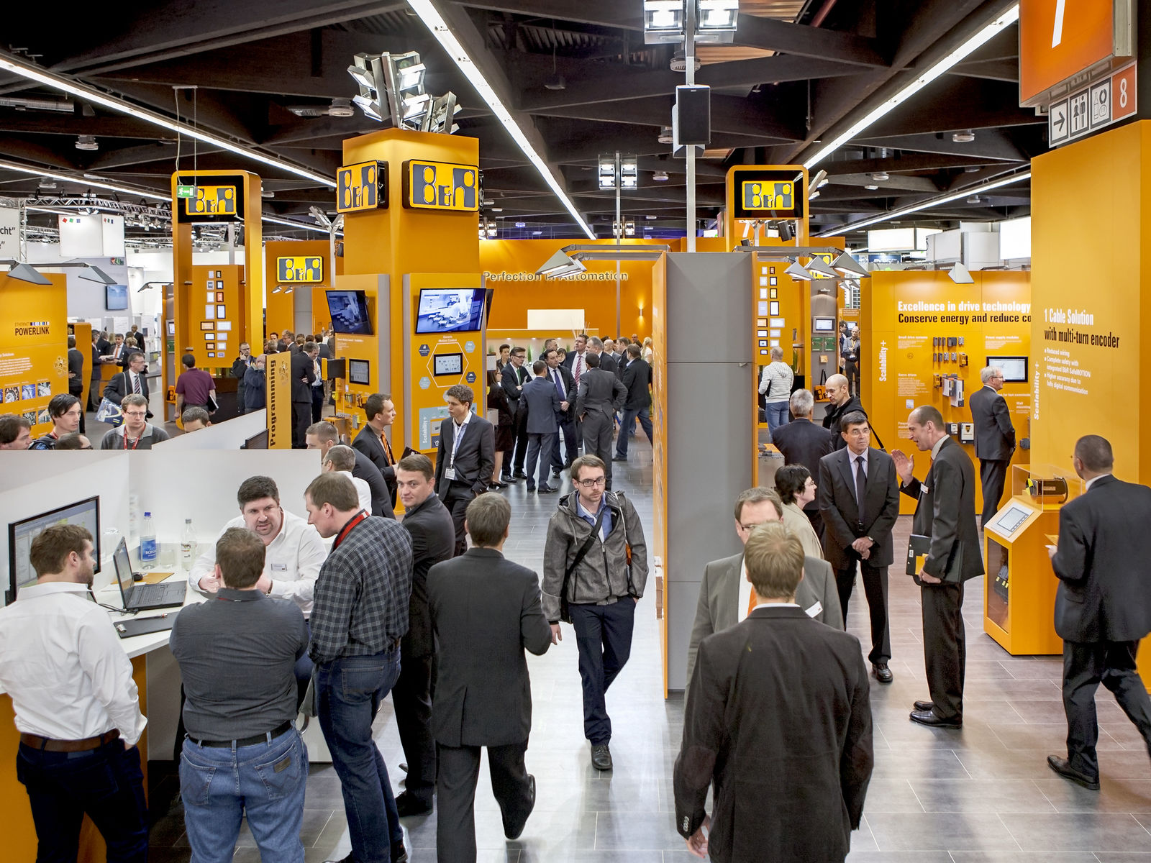
En la feria HMI (Pabellón 9, Stand D28), B&R presentará un nuevo paquete de soluciones IO para maquinaria ya existente, que a menudo está digitalmente aislada.

Acerca de B&R
B&R, empresa perteneciente al Grupo ABB y con sede en Austria, es líder mundial en automatización industrial. B&R combina tecnología de vanguardia con ingeniería avanzada para proporcionar a usuarios de todos los sectores soluciones completas para la automatización de máquinas y fábricas, Motion Control, HMI y tecnología de seguridad integrada. El catálogo de productos se completa con estándares de comunicación de IoT industrial que incluyen OPC UA, POWERLINK y openSAFETY. Gracias a su única herramienta de software Automation Studio, B&R redefine constantemente el futuro de la ingeniería de automatización. El espíritu innovador que mantiene a B&R a la vanguardia de la automatización industrial está impulsado por el compromiso de simplificar los procesos y superar las expectativas de los clientes.Para más información, visite www.br-automation.com.
Para más información, visite www.br-automation.com.

